Приложение № 1
Рассмотрите рисунки млекопитающих разных отрядов. Выполните следующие задания:
- Дать название зверям, изображённым на фото.
- Назвать отряды и семейства, к которым относятся данные млекопитающие.
- Назвать признаки характерные для данных представителей.
- Какие из них занесены в красную книгу Новосибирской области?

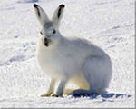
№1.
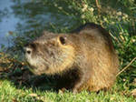
№2.
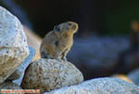
№3.
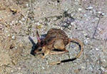
№4.
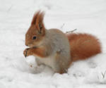
№5.
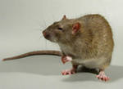
№6.
Ответы: 1 - заяц-беляк, семейство Заячьи, отряд Зайцеобразные. Сравнительно крупные животные, передвигаются прыжками, задние конечности немного длиннее передних, уши длинные, хвост короткий; 2- речной бобр, семейство Бобровые, отряд Грызуны. Тело вытянутое, голова маленькая, шея короткая, хвост сплющенный. Короткие передние конечности снабжены коготками, пальцы задних конечностей соединены плавательной перепонкой; 3– северная пищуха, семейство Пищуховые, отряд Зайцеобразные. Зверьки небольших размеров, задние ноги лишь немного длиннее передних, хвоста не видно совсем, уши коротенькие, округлой формы; 4- большой тушканчик, семейство Ложнотушканчиковые, отряд Грызуны. По строению напоминают кенгуру. У них ясно видна та же непропорциональность тела, как и у кенгуру. Задняя часть гораздо сильнее, задние ноги длиннее передних раза в три, хвост относительно длинен и обычно разделен на две кисточки. Голова очень толстая и снабжена более длинными усами, чем у всех других млекопитающих: они часто достигают длины самого тела. Большие глаза. Средней величины, прямостоящие, ложкообразные уши; 5- белка обыкновенная, семейство Беличьи, отряд Грызуны. Небольшое гибкое тело с пушистым хвостом и кисточками на кончиках ушей; 6 –серая крыса, семейство Мышиные, отряд Грызуны. Зверьки мелкие, с длинной мордой, далеко выступающими ушами и длинным, в основном голым хвостом. Занесен в красную книгу НСО Большой тушканчик.

